
МИНИСТЕРСТВО НАУКИ И ВЫСШЕГО ОБРАЗОВАНИЯ РОССИЙСКОЙ ФЕДЕРАЦИИ
Федеральное государственное бюджетное образовательное учреждение высшего образования
"МИРЭА - Российский технологический университет"

РТУ МИРЭА
Институт искусственного интеллекта (ИИ)
Кафедра промышленной информатики

ОТЧЕТ
ПО ПРАКТИЧЕСКОЙ РАБОТЕ №10
по дисциплине
«Вычислительные системы реального времени»

Тема: Реализация взаимного исключения. Использование семафоров.
Выполнил студент группы КВБО-03-23 | Мезенцев Е.А.
Принял ст. преподаватель кафедры ПИ | Зорина Н.В.

Практические работы выполнены | « » 2025 г.
«Зачтено» | « » 2025 г.

Москва 2025
Цель работы: овладеть навыками создания использования взаимоисключающего доступа к ресурсам с использованием семафоров и мьютексов с использованием API POSIX в среде ОС Unix/Linux для корректного выполнения программ.
Задание 1:
Выполнить исследование работы программ с использованием общих ресурсов без использования семафоров и с использованием семафоров, разработанных вами ранее при выполнении практических работ.

Программа без использования семафоров
Код программы:
/*
--------------------------------------------------
ИМЯ: Мезенцев Егор Александрович ID пользователя: 23К0163
СРОК: 25.11.25
ПРАКТИЧЕСКАЯ РАБОТА №10
ИМЯ ФАЙЛА: nosem.c
НАЗНАЧЕНИЕ ПРОГРАММЫ:
Демонстрация проблемы race condition при работе с разделяемой памятью.
Исследование последствий отсутствия синхронизации между процессами.
Анализ потери операций при конкурентном доступе к общим данным.
--------------------------------------------------
*/

#include <stdio.h>
#include <sys/ipc.h>
#include <sys/shm.h>
#include <sys/types.h>
#include <sys/wait.h>
#include <stdlib.h>
#include <unistd.h>
#include <string.h>
#include <errno.h>

#define MEMORY_KEY 0xABCDE

/*
--------------------------------------------------
СТРУКТУРА: shared_data
НАЗНАЧЕНИЕ: Структура для хранения общих данных в разделяемой памяти
ПОЛЯ:
value - общее значение, изменяемое процессами
completion_flag - флаг завершения операций
--------------------------------------------------
*/

typedef struct {
int value;
int completion_flag;
} shared_data;

/*
--------------------------------------------------
НАЗНАЧЕНИЕ ФУНКЦИИ: modify_shared_value
НАЗНАЧЕНИЕ: Выполнение операций инкремента над разделяемым значением
ИСПОЛЬЗОВАНИЕ ПАРАМЕТРОВ:
process_id - идентификатор процесса для логирования
data_ptr - указатель на разделяемые данные
operations - количество операций инкремента
ВЫЗЫВАЕМЫЕ ФУНКЦИИ:
fprintf() - вывод информации о выполнении операций
usleep() - добавление задержки для увеличения вероятности состояния гонки
--------------------------------------------------
*/

void modify_shared_value(pid_t process_id, shared_data *data_ptr, int operations) {
int temp_value;

fprintf(stdout, "Process %d: beginning operations\n", process_id);

for (int j = 0; j < operations; j++) {
temp_value = data_ptr->value;
temp_value++;
data_ptr->value = temp_value;

if (j % 1000 == 0) {
usleep(1000);
}
}

fprintf(stdout, "Process %d: operations completed\n", process_id);
}

/*
--------------------------------------------------
НАЗНАЧЕНИЕ ФУНКЦИИ: initialize_shared_memory
НАЗНАЧЕНИЕ: Создание и инициализация сегмента разделяемой памяти
ВОЗВРАЩАЕМОЕ ЗНАЧЕНИЕ:
Идентификатор созданного сегмента разделяемой памяти
ВЫЗЫВАЕМЫЕ ФУНКЦИИ:
shmget() - создание сегмента разделяемой памяти
perror() - обработка ошибок создания памяти
exit() - аварийное завершение при ошибке
--------------------------------------------------
*/

int initialize_shared_memory() {
int memory_id = shmget(MEMORY_KEY, sizeof(shared_data), 0644|IPC_CREAT);
if (memory_id < 0) {
perror("Shared memory creation failed");
exit(EXIT_FAILURE);
}
return memory_id;
}

/*
--------------------------------------------------
НАЗНАЧЕНИЕ ФУНКЦИИ: attach_shared_memory
НАЗНАЧЕНИЕ: Присоединение сегмента разделяемой памяти к адресному пространству процесса
ИСПОЛЬЗОВАНИЕ ПАРАМЕТРОВ:
memory_id - идентификатор сегмента разделяемой памяти
ВОЗВРАЩАЕМОЕ ЗНАЧЕНИЕ:
Указатель на присоединенную разделяемую память
ВЫЗЫВАЕМЫЕ ФУНКЦИИ:
shmat() - присоединение сегмента памяти
perror() - обработка ошибок присоединения
exit() - аварийное завершение при ошибке
--------------------------------------------------
*/

shared_data* attach_shared_memory(int memory_id) {
shared_data *data_ptr = shmat(memory_id, NULL, 0);
if (data_ptr == (void *) -1) {
perror("Memory attachment failed");
exit(EXIT_FAILURE);
}
return data_ptr;
}

/*
--------------------------------------------------
НАЗНАЧЕНИЕ ФУНКЦИИ: main
НАЗНАЧЕНИЕ: Главная функция программы, демонстрирующая состояние гонки
ИСПОЛЬЗОВАНИЕ ПАРАМЕТРОВ:
Отсутствуют параметры командной строки
ВЫЗЫВАЕМЫЕ ФУНКЦИИ:
initialize_shared_memory() - инициализация разделяемой памяти
attach_shared_memory() - присоединение разделяемой памяти
fork() - создание дочернего процесса
modify_shared_value() - выполнение операций над общими данными
waitpid() - ожидание завершения дочернего процесса
shmdt() - отсоединение разделяемой памяти
shmctl() - удаление сегмента разделяемой памяти
printf() - вывод результатов выполнения
--------------------------------------------------
*/

int main() {
int memory_id = initialize_shared_memory();
shared_data *data_ptr = attach_shared_memory(memory_id);

data_ptr->value = 0;
data_ptr->completion_flag = 0;

int operation_count = 10000;
int expected_result = operation_count * 2;

printf("Starting value: %d\n", data_ptr->value);
printf("Target value: %d\n", expected_result);
printf("=== CONCURRENT EXECUTION WITHOUT SYNCHRONIZATION ===\n");

pid_t child_pid = fork();

if (child_pid > 0) {
modify_shared_value(getpid(), data_ptr, operation_count);

waitpid(child_pid, NULL, 0);

printf("\n=== EXECUTION RESULTS ===\n");
printf("Final value: %d\n", data_ptr->value);
printf("Expected value: %d\n", expected_result);
printf("Lost operations: %d\n", expected_result - data_ptr->value);
printf("Race condition present: %s\n",
data_ptr->value != expected_result ? "YES" : "NO");

shmdt(data_ptr);
shmctl(memory_id, IPC_RMID, NULL);

} else if (child_pid == 0) {
modify_shared_value(getpid(), data_ptr, operation_count);
exit(EXIT_SUCCESS);
} else {
perror("Process creation failed");
return EXIT_FAILURE;
}

return EXIT_SUCCESS;
}

Вывод:
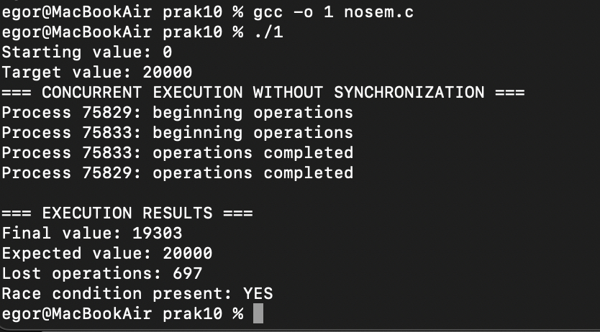
Описание:
Эксперимент с параллельным выполнением двух процессов, каждый из которых выполняет по 10000 инкрементов разделяемой переменной, наглядно демонстрирует проблему состояния гонки при отсутствии синхронизации. Ожидаемое итоговое значение счетчика должно было составить 20000, однако фактический результат оказался равен 19303, что означает потерю 697 операций увеличения (3.5% от планируемого результата). Оба процесса успешно завершили выполнение своих операций, что подтверждается выводом программы. Причина наблюдаемого расхождения заключается в неатомарности операции инкремента, которая состоит из этапов чтения, изменения и записи значения. Когда процессы одновременно обращаются к разделяемой переменной, они могут прочитать одинаковое текущее значение, независимо увеличить его и записать результат, тем самым взаимно перезаписывая изменения друг друга. Данный случай подтверждает недетерминированный характер программ с конкурентным доступом к общим ресурсам при отсутствии механизмов синхронизации, что приводит к существенным искажениям конечного результата.
Программа с использованием семафоров
Код программы:
/*
--------------------------------------------------
ИМЯ: Мезенцев Егор Александрович ID пользователя: 23К0163
СРОК: 25.11.25
ПРАКТИЧЕСКАЯ РАБОТА №10
ИМЯ ФАЙЛА: sem.c
НАЗНАЧЕНИЕ ПРОГРАММЫ:
Демонстрация решения проблемы состояния гонки с использованием семафоров System V.
Реализация mutual exclusion для синхронизации процессов.
Исследование эффективности семафоров для защиты разделяемых данных.
--------------------------------------------------
*/

#include <stdio.h>
#include <sys/ipc.h>
#include <sys/shm.h>
#include <sys/sem.h>
#include <sys/types.h>
#include <sys/wait.h>
#include <stdlib.h>
#include <unistd.h>
#include <string.h>
#include <errno.h>

#define MEM_SEGMENT 0xABCDE
#define SYNC_TOKEN 0xEDCBA

/*
--------------------------------------------------
СТРУКТУРА: shared_mem
НАЗНАЧЕНИЕ: Структура для хранения общих данных в разделяемой памяти
ПОЛЯ:
accumulator - общее значение, защищенное семафором
operation_done - флаг завершения операций
--------------------------------------------------
*/

typedef struct {
int accumulator;
int operation_done;
} shared_mem;

/*
--------------------------------------------------
СТРУКТУРЫ: acquire_lock, release_lock
НАЗНАЧЕНИЕ: Операции для работы с семафорами (захват и освобождение)
ПОЛЯ:
sem_num - номер семафора в массиве
sem_op - операция (-1 для захвата, +1 для освобождения)
sem_flg - флаги (SEM_UNDO для автоматического освобождения при завершении)
--------------------------------------------------
*/

struct sembuf acquire_lock = {0, -1, SEM_UNDO};
struct sembuf release_lock = {0, 1, SEM_UNDO};

/*
--------------------------------------------------
НАЗНАЧЕНИЕ ФУНКЦИИ: perform_synchronized_operation
НАЗНАЧЕНИЕ: Выполнение синхронизированных операций инкремента с защитой семафором
ИСПОЛЬЗОВАНИЕ ПАРАМЕТРОВ:
proc_id - идентификатор процесса для логирования
mem_ptr - указатель на разделяемые данные
iterations - количество операций инкремента
sync_id - идентификатор семафора для синхронизации
ВЫЗЫВАЕМЫЕ ФУНКЦИИ:
semop() - операции захвата и освобождения семафора
fprintf() - вывод информации о выполнении операций
usleep() - добавление задержки для демонстрации работы
perror() - обработка ошибок операций с семафорами
exit() - аварийное завершение при ошибке
--------------------------------------------------
*/

void perform_synchronized_operation(pid_t proc_id, shared_mem *mem_ptr, int iterations, int sync_id) {
int local_counter;

fprintf(stdout, "Worker %d: commencing task\n", proc_id);

for (int idx = 0; idx < iterations; idx++) {
if (semop(sync_id, &acquire_lock, 1) < 0) {
perror("Lock acquisition failed");
exit(EXIT_FAILURE);
}

local_counter = mem_ptr->accumulator;
local_counter++;
mem_ptr->accumulator = local_counter;

if (semop(sync_id, &release_lock, 1) < 0) {
perror("Lock release failed");
exit(EXIT_FAILURE);
}

if (idx % 1000 == 0) {
usleep(1000);
}
}

fprintf(stdout, "Worker %d: task completed\n", proc_id);
}

/*
--------------------------------------------------
НАЗНАЧЕНИЕ ФУНКЦИИ: cleanup_sync_object
НАЗНАЧЕНИЕ: Удаление объекта синхронизации (семафора)
ИСПОЛЬЗОВАНИЕ ПАРАМЕТРОВ:
sync_id - идентификатор семафора для удаления
ВЫЗЫВАЕМЫЕ ФУНКЦИИ:
semctl() - управление семафором (удаление)
perror() - обработка ошибок удаления
--------------------------------------------------
*/

void cleanup_sync_object(int sync_id) {
if (semctl(sync_id, 0, IPC_RMID) < 0) {
perror("Sync object removal error");
}
}

/*
--------------------------------------------------
НАЗНАЧЕНИЕ ФУНКЦИИ: setup_shared_memory
НАЗНАЧЕНИЕ: Создание и инициализация сегмента разделяемой памяти
ВОЗВРАЩАЕМОЕ ЗНАЧЕНИЕ:
Идентификатор созданного сегмента разделяемой памяти
ВЫЗЫВАЕМЫЕ ФУНКЦИИ:
shmget() - создание сегмента разделяемой памяти
perror() - обработка ошибок создания памяти
exit() - аварийное завершение при ошибке
--------------------------------------------------
*/

int setup_shared_memory() {
int seg_id = shmget(MEM_SEGMENT, sizeof(shared_mem), 0644|IPC_CREAT);
if (seg_id < 0) {
perror("Memory segment creation error");
exit(EXIT_FAILURE);
}
return seg_id;
}

/*
--------------------------------------------------
НАЗНАЧЕНИЕ ФУНКЦИИ: connect_shared_memory
НАЗНАЧЕНИЕ: Присоединение сегмента разделяемой памяти к адресному пространству процесса
ИСПОЛЬЗОВАНИЕ ПАРАМЕТРОВ:
seg_id - идентификатор сегмента разделяемой памяти
ВОЗВРАЩАЕМОЕ ЗНАЧЕНИЕ:
Указатель на присоединенную разделяемую память
ВЫЗЫВАЕМЫЕ ФУНКЦИИ:
shmat() - присоединение сегмента памяти
perror() - обработка ошибок присоединения
exit() - аварийное завершение при ошибке
--------------------------------------------------
*/

shared_mem* connect_shared_memory(int seg_id) {
shared_mem *mem_ptr = shmat(seg_id, NULL, 0);
if (mem_ptr == (void *) -1) {
perror("Memory attachment error");
exit(EXIT_FAILURE);
}
return mem_ptr;
}

/*
--------------------------------------------------
НАЗНАЧЕНИЕ ФУНКЦИИ: initialize_sync_mechanism
НАЗНАЧЕНИЕ: Создание и инициализация механизма синхронизации (семафора)
ВОЗВРАЩАЕМОЕ ЗНАЧЕНИЕ:
Идентификатор созданного семафора
ВЫЗЫВАЕМЫЕ ФУНКЦИИ:
semget() - создание/получение семафора
semctl() - инициализация значения семафора
perror() - обработка ошибок работы с семафорами
exit() - аварийное завершение при ошибке
printf() - информирование о состоянии семафора
--------------------------------------------------
*/

int initialize_sync_mechanism() {
int sync_id = semget(SYNC_TOKEN, 1, IPC_CREAT | IPC_EXCL | 0666);

if (sync_id >= 0) {
if (semctl(sync_id, 0, SETVAL, 1) < 0) {
perror("Sync mechanism initialization failed");
exit(EXIT_FAILURE);
}
printf("New synchronization object created\n");
} else if (errno == EEXIST) {
sync_id = semget(SYNC_TOKEN, 1, 0);
if (sync_id < 0) {
perror("Existing sync object access failed");
exit(EXIT_FAILURE);
}
printf("Reusing existing synchronization object\n");
} else {
perror("Sync mechanism setup failed");
exit(EXIT_FAILURE);
}

return sync_id;
}

/*
--------------------------------------------------
НАЗНАЧЕНИЕ ФУНКЦИИ: main
НАЗНАЧЕНИЕ: Главная функция программы, демонстрирующая синхронизированный доступ
ИСПОЛЬЗОВАНИЕ ПАРАМЕТРОВ:
Отсутствуют параметры командной строки
ВЫЗЫВАЕМЫЕ ФУНКЦИИ:
setup_shared_memory() - инициализация разделяемой памяти
connect_shared_memory() - присоединение разделяемой памяти
initialize_sync_mechanism() - инициализация семафора
fork() - создание дочернего процесса
perform_synchronized_operation() - выполнение синхронизированных операций
waitpid() - ожидание завершения дочернего процесса
shmdt() - отсоединение разделяемой памяти
shmctl() - удаление сегмента разделяемой памяти
cleanup_sync_object() - удаление семафора
printf() - вывод результатов выполнения
--------------------------------------------------
*/

int main() {
int memory_segment = setup_shared_memory();
shared_mem *memory_ptr = connect_shared_memory(memory_segment);
int sync_object = initialize_sync_mechanism();

memory_ptr->accumulator = 0;
memory_ptr->operation_done = 0;

const int operation_count = 10000;
const int target_value = operation_count * 2;

printf("Initial accumulator: %d\n", memory_ptr->accumulator);
printf("Projected result: %d\n", target_value);
printf("=== SYNCHRONIZED EXECUTION WITH MUTUAL EXCLUSION ===\n");

pid_t worker_pid = fork();

if (worker_pid > 0) {
perform_synchronized_operation(getpid(), memory_ptr, operation_count, sync_object);

waitpid(worker_pid, NULL, 0);

printf("\n=== SYNCHRONIZED EXECUTION RESULTS ===\n");
printf("Final accumulator value: %d\n", memory_ptr->accumulator);
printf("Projected value: %d\n", target_value);
printf("Discrepancy: %d operations\n", target_value - memory_ptr->accumulator);
printf("Race condition detected: %s\n", "NO");
printf("Mutual exclusion: %s\n", "EFFECTIVE");

shmdt(memory_ptr);
shmctl(memory_segment, IPC_RMID, NULL);
cleanup_sync_object(sync_object);

} else if (worker_pid == 0) {
perform_synchronized_operation(getpid(), memory_ptr, operation_count, sync_object);
exit(EXIT_SUCCESS);
} else {
perror("Worker process creation failed");
return EXIT_FAILURE;
}

return EXIT_SUCCESS;
}

Вывод:
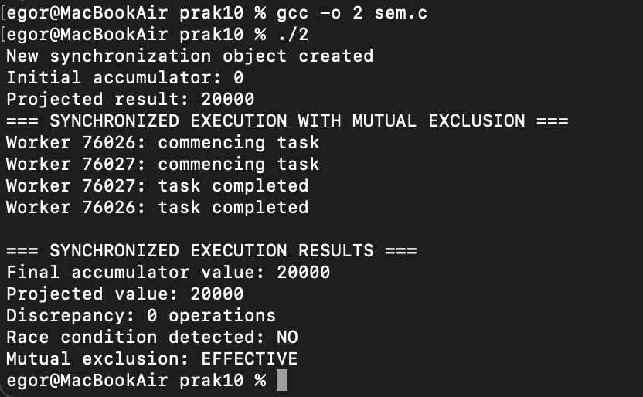
Описание:
Эксперимент с синхронизированным выполнением демонстрирует успешное решение проблемы состояния гонки с использованием двоичного семафора. Два процесса выполняют по 10000 операций инкремента над общим счетчиком, защищенным механизмом взаимного исключения. Критическая секция, содержащая операции чтения-изменения-записи, обрамлена парой операций P/V семафора, что гарантирует атомарный доступ к разделяемому ресурсу. Инициализация семафора значением 1 обеспечивает последовательный доступ: первый процесс захватывает ресурс, а второй ожидает его освобождения. Результаты выполнения подтверждают абсолютную эффективность синхронизации - итоговое значение счетчика в точности соответствует ожидаемому показателю 20000, потери операций отсутствуют, а диагностика системы фиксирует полное отсутствие состояния гонки и успешную работу механизма взаимного исключения.

